Муниципальное Бюджетное Дошкольное Образовательное Учреждкние Починковский детский сад №2

«День Волонтера»
для детей старшей и подготовительной групп
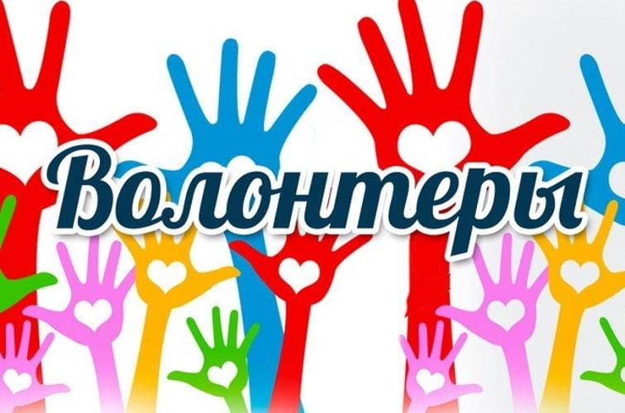

Музыкальный руководитель: Романова Г. А.

Починки 2024
Цель: - знакомство детей с праздником, создание позитивного настроя Задачи: - определить качества волонтеров,
- способствовать формированию позитивного отношения к себе и сверстникам, стремления к дружбе,
- закрепить знания детей о волонтерской деятельности.
- формировать умение выполнять задания коллективно;
- развивать выразительность речи;
координацию движений, их согласованность с тестом и музыкальным сопровождением.
- воспитывать в детях чувство взаимопомощи и сотрудничества,
создать положительный эмоциональный отклик на добрые дела.
Предварительная работа: беседы на темы «Кто такие волонтеры?», «Доброта спасет мир», «Легко ли быть добрым?»; чтение художественной литературы; участие группы детей в мероприятиях, связанных с волонтерской деятельностью; разучивание приветствия, подвижных игр, стихов.
Оборудование: - мультимедийное оборудование, презентация ( картинки животных для ритмопластических движений). Коробка «Копилка добрых дел», смайлики. Аудио записи песен «Улыбка», «Сороконожка», «Чунга-Чанга», «Дорога добра», «Если с другом вышел в путь».
Ход мероприятия:
Выход детей под песню «Если с другом вышел в путь»
Вед: Ребята, куда вы сегодня собрались? На праздник нужно взять с собой хорошее настроение и друзей, давайте встанем в круг
Дети: Дружба наша так крепка, Вот тебе моя рука.
В круг мы вместе встанем Руку дружбы всем протянем
Под песню «Улыбка» каждый ребенок поворачивается к соседу справа, пожимает ему руку, доброжелательно улыбается.
Вед: Ребята, какой сегодня праздник? Правильно, 5 декабря в нашей стране отмечается праздник – День Волонтера. А кто такие волонтеры? Ответы детей.
Вед: Правильно вы назвали качества волонтеров. Одно из главных качеств – это доброта.
Дети:
- Добрым быть совсем не просто, Не зависит доброта от роста.
Не зависит доброта от цвета, Доброта не пряник, не конфета.
Если доброта, как солнце, светит, Радуются взрослые и дети.
- Доброта нужна всем людям, Пусть побольше добрых будет.
Говорят не зря при встрече «Добрый день» и «Добрый вечер».
И не зря ведь есть у нас Пожеланье «В добрый час».
Доброта — она от века Украшенье человека.
- Не стой в стороне равнодушно, Когда у кого- то беда.
Рвануться на выручку нужно В любую минуту, всегда
И если кому — то, кому — то поможет твоя доброта,
улыбка твоя - Ты счастлив, что день не напрасно был прожит,
Что годы живешь ты не зря.
Вед: Любая деятельность волонтеров – это добрые дела. Еще волонтёр должен быть веселым!
Подвижная игра «Сороконожка»
Дети встают друг за другом «паровозиком». Под музыку двигаются со словами: «Сороконожке поднять все правые лапки! Сороконожке поднять все левые лапки! Сороконожке побегать по кругу! Сороконожке попятиться назад! Сороконожка двигается гусиным шагом! Сороконожка передвигается прыжками! Сороконожка садится и резко подпрыгивает вверх! Сороконожка ловит свой хвост! Сороконожка прыгает на правых ножках! Под музыку двигаются, с окончанием музыки последний ребенок перебегает вперед и становится первым.
Вед: Продолжаем называть качества волонтеров. Обязательно нужно быть внимательным.
А мы споем песню необычным способом: вместо слов будем «петь» словами животных, которых увидите на экране и показывать движения руками (кошка, собака, курица и т.д.)
Логоритмопластика
Вед: Приглашаю вас поиграть. Назовите добрые дела волонтеров. Добрые дела мы будем собирать в нашу копилку.
Игра «Копилка добрых дел» (с использованием смайликов)
Вед: Молодцы! Волонтеры - это люди, которые добровольно оказывают помощь, ничего не требуя взамен. Они добрые, трудолюбивые, активные и веселые.
Ребёнок 1.Труд волонтёров важен, нужен,
Они меняют мир порой
Тем, что в дожди, жару и стужу.
Поддержат дружеской рукой.
Ребёнок 2. Не ждут оплаты, поощрения,
Спокойно отдают свой труд.
У них такая точка зрения,
Они так чувствуют, живут.
Ребёнок 3. Спасибо тем, кто помогает.
Всем, кто слабей. Извечно так:
Кто чувствует и понимает,
В тех доброта – отличья знак.
Вед: Только тот, кто добрым будет,
Тот, кто помогает людям,
Руку помощи протянет,
На защиту слабых встанет,
Тот, кто выручит всегда,
И, когда придет беда,
Он, поверьте, будет, дети,
Лучшим другом всем на свете!
А какую работу ведут наши волонтёры? (помогают бойцам)
А мы помогаем помогать нашим волонтёрам. И сегодня мы приготовили посылки для наших бойцов, а Вера Е. расскажет стихотворение.
Стихотворение «Васильки»
Вед: И для наших волонтёров дети тоже приготовили подарки.
Давайте подарим памятные подарки!
Общее фото.

